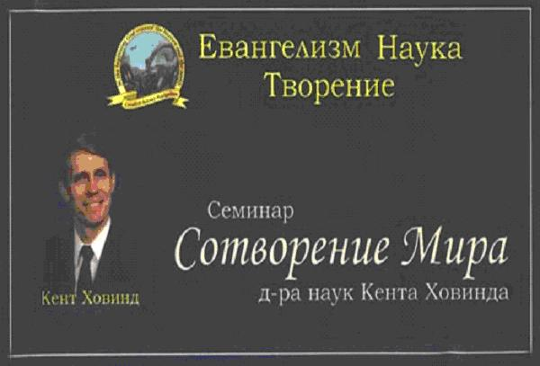
" Сътворението на света "
Оригинално название : Creation Seminar
Година на излизане : 1998
Жанр: Евангелизация , Наука, Творение
Предназначение: Семинарът НЕ е със защитени авторски права
Съдържание: Дали Вселената е възникнала случайно в резултат на така наречения “голям взрив”? Учили са Ви, че всичко е възникнало от нищото, когато това “нищо” избухнало и случайно произвело сложни живи организми - от най-простият , през по-сложен , та до човека. Вярвате ли в това ?
Колко са шансовете софтуера на Windows XP "случайно" да попадне в паметта на вашият компютър и възможно ли е изобщо това? Колкото е вероятно “случайното” му попадане там , такава е вероятността операционната система “сама по себе си” да се развие, да се допълни , да произведе нови релиизи и сървиз-пакети без участието на разумният създател. А от гледна точка на хората , защитници на еволюцията, Linux е произлязъл от Windows, щом кодовете им на 99.2% имат идентичен набор от байтове - точно колкото е съвпадението на идентичните кодове примерно на ДНК при човека и шимпанзето (впрочем, ДНК-то на човека е близко с това на свинете - но за това , защо ли, не се говори много?).
Знаете ли, че съвременната наука опровергава теорията за големият взрив и че всички “ археологически доказателства “ за еволюцията официално и компетентно са признати за грешни и даже за подправени – това не се скрива , но не се и афишира . Самият Дарвин без съмнение би бил разочарован от своята теория , ако се запознае със съвременните научни данни.
За да докаже , че еволюцията се опира изключително на вярвания , а не на научни факти , доктор Кент Ховинд предлага $250.000 за стойностно научно доказателство за еволюцията , което да бъде проучено от независими учени – експерти. Парите се предлагат от 1990 г. , а до 1999 г. сумата била многократно увеличавана от $10.000 до $250.000. Ако смятате , че можете да докажете теорията на еволюцията , имате реалната възможност да станете по-богат с $250.000. Предложението на д-р Кент Ховинд се намира тук :
http://www.drdino.com/articles.php?spec=67
За автора: Доктор Кент Ховинд , е преподавател в продължение на 15 години , от 1989 година основал мисията " Евангелизъм – Наука -Творение", днес считан от мнозина за един от водещите авторитети в областта на Науката и Библията.
Той провежда семинари из цяла Северна Америка и в много страни по света в училища , църкви , университети , участва в радио- и телевизионни предавания . Кент Ховинд е участвал в повече от 100 публични дебата със защитници на еволюцията по целият свят, в които дебати, по общо мнение , е бил победител. Много хора предполагат , че са длъжни да вярват само на науката или на Библията , но не и на двете заедно . Доктор Ховинд е събрал научни доказателства за поддържане на хармонията между науката и Библията в петнадесет часов сериал , състоящ се от седем части , за да докаже , че живеем в скоро създаден свят , който не се е появил случайно.
Къде е истината, в която да вярвате – в сътворението или в науката ? Доктор Ховинд доказва, че Библията е вярна от научна гледна точка, че Земята е само на около 6000 години , и че върху нея ще дойде Божия съд .
Живели ли са динозаврите с Адам и Ева в Едемската градина? Доктор Ховинд представя удивителни доказателства за това, че е възможно динозаврите да са живи и днес. Той дава светлина на неразкрити факти за пещерните хора , изкопаемите и датирането по въглеродният метод. Получават ли учениците в държавните училища невярна информация? Кой стои зад теорията за “големия взрив”? Научете как сатана използва философията на еволюцията (това е религия , а не наука) за да осъществи плановете си за нов световен ред. Изпълнени с факти и наситени със свеж хумор , семинарите на доктор Ховинд пленяват и са разбираеми за всяка възраст .Те укрепват вярата на християните и карат всички останали сериозно да се замислят и преосмислят старите си убеждения , основани на лъжлива информация
Име : " Сътворението на света " Семинар от 7 части
Продължителност : около 15 часа
Език : русский перевод
Качество: DVD rip , avi
Видео: 528x384, DivX 3
Звук: 44kHz; стерео; mp3, 92 kbit/s
В първата част на семинара доктор Кент Ховинд дава научни доказателства за шестдневното сътворение на Земята и опровергава предположението, че земята и всички живи организми са се развивали в продължение на милиарди години. "Възрастта на Земята" обяснява несъстоятелността на теорията за Големия взрив и показва, че еволюцията е основана на вяра , а не на наука и се изявява като нищо друго, освен като религия .

